РЕГИОНАЛНА БИБЛИОТЕКА „ЛЮБЕН КАРАВЕЛОВ“
РЕГИОНАЛНО УПРАВЛЕНИЕ НА ОБРАЗОВАНИЕТО
ГР. РУСЕ

ИМАТ УДОВОЛСТВИЕТО ДА ВИ ПОКАНЯТ ЗА УЧАСТИЕ
В ПЪРВИЯ НАЦИОНАЛЕН МЛАДЕЖКИ ФОРУМ
АРНАУДОВИ СРЕЩИ `2020

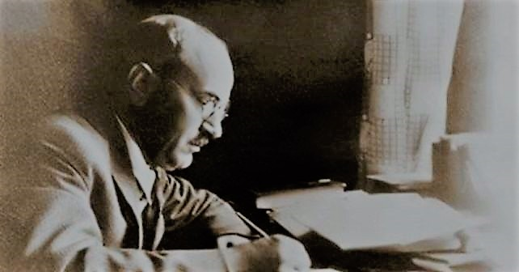

ПЪТЯТ КЪМ ПОЗНАНИЕТО
УЧИТЕЛИ И УЧЕНИЦИ, ТВОРЦИ И ИЗСЛЕДОВАТЕЛИ, ПЪТЕШЕСТВЕНИЦИ И ОТКРИВАТЕЛИ

РУСЕ
4 април 2020 г.

РЕГЛАМЕНТ

През 1878 г. в Русе се ражда Михаил Арнаудов. Неговият творчески път започва от ученическите публикации в местни периодични списания и прераства в задълбочени изследователски трудове. Верен на хуманните принципи, истината и дълга към обществото и държавата, той оставя внушителна научна продукция в различни области на науката. Общочовешките достойнства и професионалната прецизност на учения дават основания на изследователите му да го определят като човек на дълга и честта.
Регионална библиотека „Любен Каравелов“ и Регионално управление на образованието – Русе инициират за първа година Национален младежки форум АРНАУДОВИ СРЕЩИ`2020 с идеята той да стане трибуна за ученици и младежи до 26 г., които тръгват по стъпките на Михаил Арнаудов. Форумът си поставя за цел да насърчи изследователските търсения в областта на хуманитарните науки, да стимулира интереса към издирване и проучване на литература, документи, факти за историята, фолклора, културните и обществените процеси в миналото и днес, както и да провокира дебат по ключови хуманитарни проблеми на нашата съвременност.
Участниците могат да се изявят както индивидуално, така и в екип.
І. Форми за участие
- Доклад;
- Презентация;
- Видеоклип.
ІІ. Тематични направления:
- Литература;
- История;
- Български фолклор;
- Изкуства;
- Философия;
- География.
ІІІ. Изисквания
Представените доклади и мултимедийни проекти трябва да са разработени въз основа на проучвателна работа в библиотеки, архиви или от пряка теренна работа. Източниците на информация, както и данни за информаторите да са посочени коректно, съобразно изискванията за цитиране.

Всеки доклад, презентация или видео клип е придружен от резюме до 100 думи, съдържащо: заглавие, автор/и, институция, текст на резюмето, ключови думи (не повече от 5).
- Максимален обем на докладите - до 6 (шест) стандартни машинописни страници.
- За презентации на Power Point и други – времетраене до 10 минути.
- За видеоклипове – времетраене до 10 минути.

Организаторите на конференцията си запазват правото да не приемат разработки, които не са подготвени съгласно изискванията и/или не са получени до определения срок.

Технически изисквания към оформяне на докладите:
- Формат на страниците: А4, полета (отдолу, отгоре, отдясно, отляво) – 20 мм. Страниците не се номерират.
- Основен текст: шрифт Arial 12 пункта, междуредие 1.5, двустранно подравнен, без разстояние между абзаците, без сричкопренасяне.
- Оформянето на началната страница на доклада да съдържа следните елементи: заглавие на доклада, отпечатано с главни букви – Arial 14 пункта, Bold, центрирано; име и фамилия на автора (съавторите) – Arial 12 пункта, Bold, центрирано; името на институцията – в разгънат вид – Arial 12 пункта, центрирано. Информацията за следващия автор се написва на нов ред.
- Резюме и ключови думи на български: да се разположат след библиографията и приложенията на доклада след един празен ред; Arial 10 пункта, Italic, разстояние между редовете: 1.5, двустранно подравнен, без сричкопренасяне.
- Фигури: формат jpg, вмъкнати на съответното място в текста, центрирани, годни за висококачествено възпроизвеждане; под фигурата – наименование с шрифт Arial 10 пункта, центрирано.
- Таблици: шрифт Arial 10 пункта, вмъкнати на съответното място в текста, центрирани; над таблицата номер и наименование, шрифт Arial 10 пункта, дясно подравнени.
- Цитираната литература и източници се оформят с числа след основния текст.

Технически изисквания към оформяне на презентации и видеоклипове

Задължителни реквизити:
- заглавие;
- автор/и или екип (посочват се имената на всеки член от екипа);
- институция;
- използвани източници.

Обем: до 20 слайда.

Времетраене: до 10 минути.

Структура: въвеждаща част, изложение и заключение.

Формат: ppt, pptx, mp4, avi

ІV. Оценяване
Изпратените в срок доклади, мултимедийни презентации и видеоклипове ще бъдат оценени от компетентно жури.
Критерии за оценяване:
- структура на доклада/ мултимедийния проект;
- анализ на източници, събития, факти, тези/хипотези;
- лична интерпретация/теза/хипотеза;
- език и стил;
- изводи и заключения;
- изчерпателност на темата;
- използвани източници;
- достоверност на представената информация;
- представяне.
VІ. Срокове
Срок за подаване на Заявка за участие: 15 февруари 2020 г.
Разработките се изпращат на електронен адрес: pr@libruse.bg, libruse@libruse.bg най-късно до 4 март 2020 г.
VІІ. Публикуване на програмата на младежкия форум АРНАУДОВИ СРЕЩИ` 2020 – до 10 март 2020 г.
VІІІ. Всички пътни и хотелски разходи са за сметка на участниците.

За контакти:
ел. поща: pr@libruse.bg; libruse@libruse.bg
0876 931 552 – Татяна Савова
0884 717 990 – д-р Капка Иванова

